Тема: «Здравствуй весна!»
Период: с 27.04.2020 – 30.04.2020 год
Задачи. Формирование у детей обобщенных представлений о весне как времени года, о приспособленности растений и животных к изменениям в природе.
Расширение знаний о характерных признаках весны; о прилете птиц; о связи между явлениями живой и неживой природы и сезонными видами труда; о весенних изменениях в природе.
Каждое утро делайте гимнастики под музыку
https://youtu.be/ZnZSAx0lFHg
https://youtu.be/6Jx24P198Tw

Понедельник 27 апреля
Развитие речи.
Составление рассказа – описания «Моя любимая игрушка»
Образец:
А когда я была маленькая, у меня тоже была любимая игрушка – кукла Мальвина. Мне ее подарили на день рождения. Когда я ее увидела, она мне сразу очень понравилась. До сих пор помню, как я была счастливая и довольная. Она была большая, пластмассовая, волосы у нее были голубые, платье красного цвета. Со своей любимой куклой я никогда не расставалась. Я очень любила катать ее в коляске, укладывать спать, одевать ее в разную одежду. Я эту куклу очень любила и берегла.

Рисование
Рисование «Весна»
Задание: Передать в рисунке характерные особенности весны. Удачно расположить на листе бумаги части изображения, рисовать красками.
Образец:
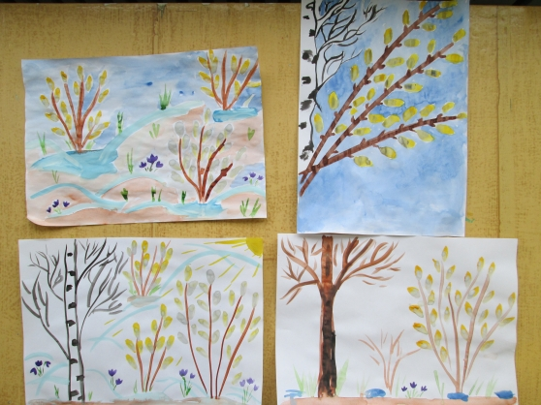
Также можете посмотреть видео по рисованию по ссылке https://youtu.be/qn3ZdUZbI_U .
Музыка

У жирафа пятна | Детская песня про животных | Детские песни с движениями - https://www.youtube.com/watch?v=9qu2TwyyJII&featur...

Вторник 28 апреля
Формирование элементарных математических представлений
Задание 1: Игровое упражнение «числовая линейка»
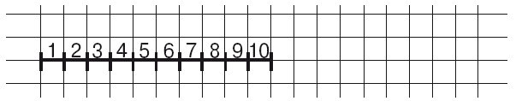
Задание 1 Рассмотрите линейку и назовите числа на ней . Какое число идёт после числа три? Какое число идёт перед числом 5? Какое число стоит между числами 7 и 9?
Задание 2 «Продолжи узор».
Рассмотреть узор. В тетрадях в клетку нарисовать до конца строки такой же узор.
Ознакомление с окружающим миром.
Тема: «Здравствуй весна».
Задание1: Закрепить знания детей о сезонных изменениях в природе, расширять представления детей о характерных признаках весны, учить находить эти признаки самостоятельно. (Перейдите по ссылки и можно посмотреть презентации для детей про весну).
https://www.youtube.com/watch?v=hRa6YeUtTRsк
Например:
(Солнце высоко, светит ярче, днем солнце пригревает; день становится длиннее; дует теплый ветер; стало теплее; небо голубое, ясное; закапали сосульки на крышах; снег набух, потемнел и начал таять; появились черные проталины; звенит капель; бегут, звенят ручьи).
Задание 2: Дидактическое упражнение «Расскажи, чем весна тебя удивила»: формировать у детей обобщённое представления о весне.
Физическая культура
Задание: Комплекс упражнений вместе с ребёнком https://youtu.be/eIqGGK3becA

Среда 29 апреля
Развитие речи
Заучивание стихотворение наизусть Я. Яким «Апрель»
Задание 1. Чтение стихотворения родителем:
Долго шла весна тайком
От ветров и стужи,
А сегодня ? прямиком
Шлёпает по лужам.
Гонит талые снега
С гомоном и звоном,
Чтобы выстелить луга
Бархатом зелёным.
«Скоро, скоро быть теплу!» —
Эту новость первой
Барабанит по стеклу
Серой лапкой верба.
Задание 2. Чтение и заучивания стихотворения по частям.
Задание 3. Инсценировка стихотворения по частям (родитель читает – спрашивает, а ребёнок отвечает).
Рисование
Тема: «Мой любимый сказочный герой»
Задание: Поговорить с ребёнком какие сказки он любит, какие персонажи нравятся больше всего. Предложить нарисовать любимого героя сказки, можно с начало наметить контур карандашом, а затем рисовать красками.

Физическая культура
Задание 1. Закреплять умения детей в прыжках на одной, двух ногах с продвижением вперед.
Задание2. упражнять детей в ходьбе с изменением направления движения по сигналу.
Четверг 30 апреля
Формирование элементарных математических представлений
Задание 1: Игровое упражнение «Отгадай число»
Назвать число которое составляет следующее число: пять и два, два и четыре, пять и три, четыре и шесть. (например числа 3 и 2 составляют число 5)
Задание 2: «составь задачу»
Начертить отрезок длинной 10 клеток, на нем отсчитать 6 клеток и соединить их дугой сверху, отсчитать ещё 3 клетки и тоже отметить их дугой сверху. Снизу отметить дугой общее количество клеток. На какое арифметическое действие можно составить задачу? (Сложение 6+3=9)
Отдыхаем, сделаем пальчиковую гимнастику
https://www.youtube.com/watch?v=5_B4pCn6Cs4
Задание 3: Рассмотреть рисунок
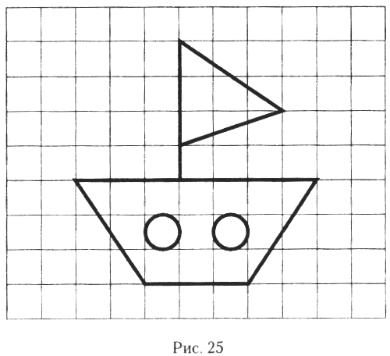
Спросить, что изображено на рисунке? Из каких геометрических фигур составлен кораблик? Нарисовать такой же кораблик по клеточкам в тетрадях.
Лепка «Черепаха»
Задание: рассмотреть с детьми картинку черепахи, уточнить форму тела, форму и величину отдельных частей. Слепить черепашку можно в любой технике и любыми доступными изо средствами (пластилин, соленое тесто и др)

Например
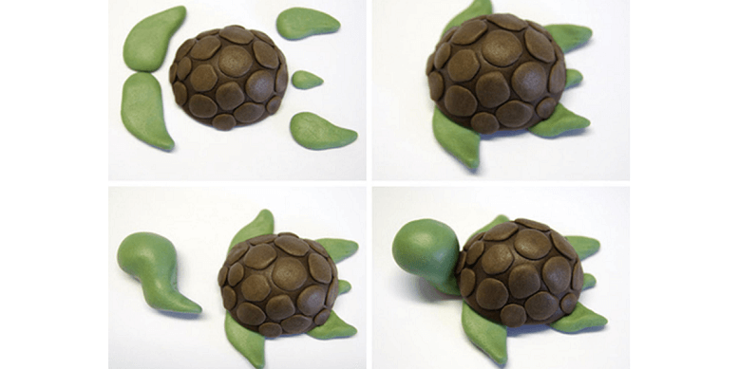
Музыка
Танец-игра с ускорением для детей "Мы пойдём налево" - https://www.youtube.com/watch?v=jAd4pYDM1T8&featur...
Конструирование
Изготовление «кораблика » в техники оригами.
Этапы работы:
1. Берём лист бумаги. Какой он формы? На столе у нас прямоугольник. Кладём перед собой прямоугольный лист и складываю его пополам по длинной стороне, так, чтобы соединились боковые стороны прямоугольника.
Получился прямоугольник, только поменьше. На линии сгиба (по вертикальной стороне) обличу середину согнув ее слегка пополам теперь складываем еще пополам, чтобы найти его центр.
2. Загибаем верхние углы к центру под прямым углом
(правый загибаем и левый, так чтобы уголки точно встретились друг с другом). Хорошенько проглаживаю линию сгиба.
У нас остались свободные края снизу. Подогну их наверх с двух сторон. Вот так…. одну загибаем, другую, снова проглаживаем к линии сгиба.
Загибаем углы краев во внутрь.
Какая фигура получилась? (треугольник)
3. Раскрываем наш треугольник и сводим противоположные углы получившегося треугольника. Какая фигура получилась? (квадрат). Закрепляем новую линию сгиба.
4. Загибаем нижние углы к верхнему углу с двух сторон, чтобы получился треугольник.
5. У получившегося треугольника сводим противоположные углы друг к другу - получился опять квадрат.
6. Дерим квадрат за верхние уголки и разводим их в сторону, пока не получится кораблик.
Также можете посмотреть видео изготовления «кораблика» по ссылке
https://yandex.ru/video/preview/?filmId=14208511622740561479&text=%D0%BA%D0%B0%D0%BA%20%D1%81%D0%B4%D0%B5%D0%BB%D0%B0%D1%82%D1%8C%20%D0%BA%D0%BE%D1%80%D0%B0%D0%B1%D0%BB%D0%B8%D0%BA%20%D0%B8%D0%B7%20%D0%B1%D1%83%D0%BC%D0%B0%D0%B3%D0%B8%20%D0%B2%D0%B8%D0%B4%D0%B5%D0%BE&path=wizard&parent-reqid=1587598380733417-1478039692172447482400299-production-app-host-vla-web-yp-191&redircnt=1587598564.1

